OCTAVO GRADO II TRIMESTRE
COMPLEJO EDUCATIVO DITRITO ITALIA
LENGUAJE Y LITERATURA RESPOSABLE: MARINA HUEZO.
GUIA# 5 SEMANA DEL 11 AL 15 DE MAYO
Contenido: Textos instruccionales
Objetivo: Identificar la finalidad y características de los textos instruccionales para redactar ejemplos de estos textos.

INDICACIONES: LEE, RECORTA Y PEGA EN TU CUADERNO LA BASE TEÓRICA Y LUEGO RESUELVE LA SIGUIENTE GUÍA:
1. Escribe con tus palabras una definición de textos instruccionales:
2. Escribe el propósito principal de los textos instruccionales.
3. Redacta un texto instruccional sobre tu deporte favorito, no olvides la estructura de este tipo de texto.
4. Redacta un texto instruccional de cocina: Sopa de frijoles con hueso de res. Recuerda su estructura.
BASE TEORICA
Un texto instruccional es aquel que su propio nombre lo describe, se trata de un conjunto de palabras que tienen como finalidad establecer instrucciones, reglas u ordenes según sea el caso, el argumento del texto, debe indicar a la persona que lo lee que debe seguir un lineamiento, pasos pautados por quien lo redactó.

Los textos instructivos son las instrucciones que están presentes diariamente en nuestra vida cotidiana, tanto en la escuela como fuera de ella. El uso mismo de los medios tecnológicos nos exige seguir instrucciones permitiéndonos el manejo de este tipo de textos instruccionales. Los textos instructivos tienen el propósito de orientar los procedimientos en forma detallada, clara y precisa para realizar alguna actividad ya sea simple o compleja.
Los textos instruccionales se dirigen al receptor para decirle que hacer.

Tipos de textos instructivos:
Manual de armado, Manual de reparación, Receta de cocina, Guía de viaje, Prescripción médica, Reglamento

Las características principales de los textos instructivos son:
-Requiere de un formato especial y característico.
-Claridad y precisión de las indicaciones, estas deben tener un lenguaje sencillo y adecuado que debe ser entendido por cualquier persona que pretenda usar el producto.
-Escribir la secuencia de las actividades en un orden cronológico correcto y entendible, enumerarlas y utilizar conectores que ayuden a la comprensión de las acciones: “Primero conecte”, “una vez que conectó el cable azul”.
-Utiliza marcas gráficas como números, asteriscos o guiones para diferenciar o secuenciar la serie de pasos.
-Puede acompañarse con gráficos, ilustraciones y/o dibujos, según el tipo de texto instructivo a desarrollar.
COMO ESCRIBIR UN TEXTO INSTRUCTIVO
1 • Establecer al público que se dirige
2 • Redactar los pasos a seguir
3 • Organizar el escrito
4 • Especificar las características de los elementos que se usarán.
5 • Emplear un lenguaje sencillo
6 • Usar oraciones cortas
7 • Usar gráficos de apoyo
8• Repasar y releerlo
9• Presentar en limpio

Ejemplos de textos instructivos:

ESTRUCTURA O PARTES DE UN TEXTO INSTRUCTIVO:  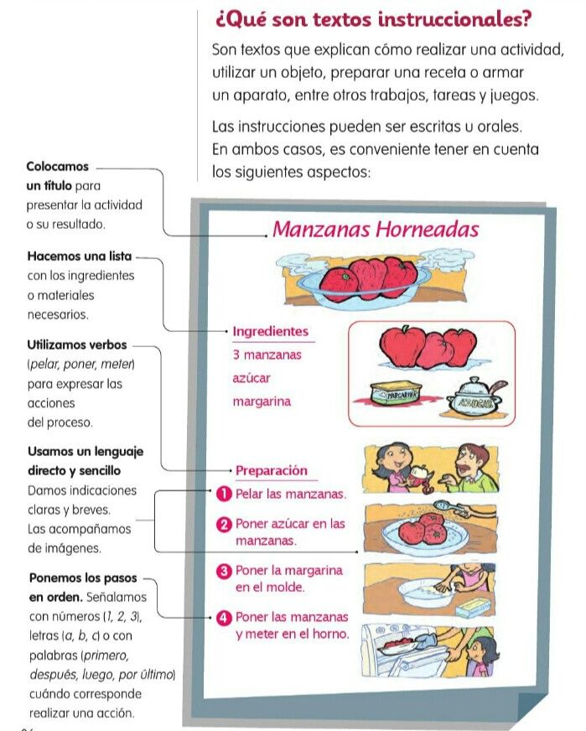 | Receta de cocina de espagueti con camarones  Ingredientes  2 sobres de espagueti  1 bote de crema natural  1 ajo picado  500 gr. De camarones  1.- El primer paso es poner el espagueti a calentar, lo dejas a fuego lento aproximadamente media hora.  2.- Una vez que el espagueti se encuentra “al dente” (esto quiere decir ni muy duro, ni muy suave), picas el ajo en finos trozos, los cuales agregas a una cacerola junto con 2 cucharadas de mantequilla, lo dejas coser por 5 minutos o hasta que la mantequilla se haya derretido.  3.- Una vez que la mantequilla se derritió, agregas 1 taza de crema natural, y lo dejas 2 minutos.  4.- Posteriormente agregas el espagueti y revuelves.  5.- Una vez que el espagueti queda listo agregas los camarones.
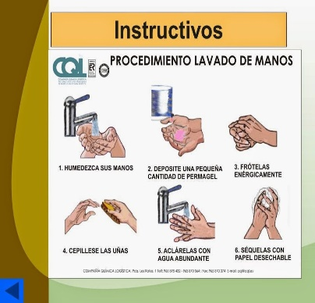 | 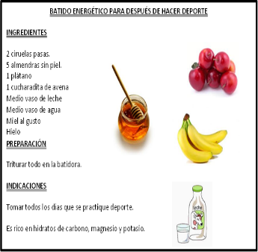

OCTAVO GRADO II TRIMESTRE
COMPLEJO EDUCATIVO DITRITO ITALIA
LENGUAJE Y LITERATURA RESPOSABLE: MARINA HUEZO.
GUIA# 6 SEMANA 18 AL 22 DE MAYO
Contenido: La narración no literaria
Objetivo: Estudiar los tipos y características de las narraciones no literarias para redactar ejemplos de ellos.

INDICACIONES: LEE, RECORTA Y PEGA EN TU CUADERNO LA BASE TEÓRICA Y LUEGO RESUELVE LA SIGUIENTE GUÍA:
1. Copia en tu cuaderno un ejemplo de cada tipo de texto narrativo no literario, te saldrán 3 ejemplos. Luego escribe con tus palabras un breve párrafo sobre lo que trata cada texto.

2.completa el siguiente CUADRO COMPARATIVO
NARRACIONES LITERARIAS | NARRACIONES NO LITERARIAS
1. | 1.
2. | 2.
3. | 3.
EJEMPLOS: | EJEMPLOS:

3. Explica por qué en los textos narrativos no literarios predomina la función referencial del lenguaje:

BASE TEORICA
Textos no literarios:
Son una clasificación general que contiene, a su vez, subclasificaciones, cada una de las cuales encierra manifestaciones textuales específicas.

El elemento común de los textos narrativos no literarios, es que en todos ellos predomina la función representativa o referencial del lenguaje, ya que lo central es el relato de los hechos, acontecimientos, sucesos o eventos que se enmarcan y desarrollan en un tiempo determinado.

A diferencia de los textos narrativos literarios, los no literarios se basan en hechos reales y en ellos tiene mayor importancia la información que la narración en sí.
En los textos no literarios predomina el narrador que no participa en los hechos que relata, es un narrador externo; esto refleja la intención de objetividad en el relato.

Algunos tipos de textos narrativos no literarios son:

- Informativos ej. noticias, crónicas, reportajes, etc.
- Expositivos ej. informes, investigaciones, reseñas, etc.
- Funcionales o instrumentales ej. cartas, manuales, instructivos, diccionarios, etc.

Características:
-mensaje completo: expresa una idea global
-independencia: no requiere información extra para ser comprendido.
-unidad temática: trata un tema en específico: la vida de una persona, un acontecimiento histórico…
-orden lógico: expresan las ideas considerando la estructura narrativa

